TRƯỜNG TIỂU HỌC NGỌC LÂM
GIỚI THIỆU SÁCH THÁNG 8/2022
Cuốn: "CÁCH MẠNG THÁNG TÁM VÀ QUỐC KHÁNH NGÀY 2/9 NĂM 1945"
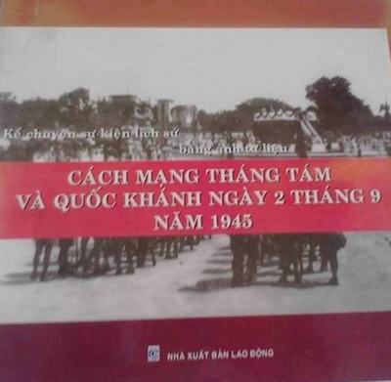
Cách mạng tháng Tám và Quốc khánh nước Cộng hòa xã hội chủ nghĩa Việt Nam năm 1945 một sự kiện lịch sử đặc biệt quan trọng trong lịch sử cách mạng Việt Nam . Thắng lợi của Cách mạng tháng Tám năm 1945 ở Hà Nội có ý nghĩa quyết định đối với cuộc cách mạng giải phóng dân tộc trên phạm vi cả nước. Góp phần phổ biến kiến thức lịch sử và giáo dục truyền thống cách mạng – lòng yêu nước, đặc biệt là thế hệ trẻ; góp phần ôn lại những trang sử hào hùng của dân tộc, khơi gợi niềm tự hào của mỗi người dân Việt Nam.
Thư viện nhà trường xin trân trọng giới thiệu tới các thầy cô giáo và các bạn học sinh cuốn sách tranh “Cách mạng tháng Tám và Quốc khánh ngày 2 tháng 9 năm 1945” nằm trong bộ sách “Kể chuyện các sự kiện lịch sử bằng ảnh tư liệu” do Nhà xuất bản Lao động phối hợp với Công ty TNHH Đông Tân xuất bản năm 2009, khổ 20x20 cm , dày 63 trang.
Cách mạng tháng Tám năm 1945 là cuộc cách mạng vĩ đại của dân tộc ta, nhân dân Việt Nam đã đập tan xiềng xích nô lệ của Pháp trong gần một thế kỷ. Sự kiện này đã được đánh dấu vào ngày 2/9/1945, tại Quảng trường Ba Đình lịch sử, Chủ tịch Hồ Chí Minh đã đọc bản Tuyên ngôn độc lập khai sinh ra nước Việt Nam dân chủ cộng hòa.
Sách Kể chuyện sự kiện lịch sử “Cách mạng tháng Tám và Quốc khánh ngày 2 tháng 9 năm 1945” bằng ảnh tư liệu đã tái hiện lại không khí sục sối, khẩn trương của quân và dân cả nước trong những ngày Cách mạng tháng Tám.
Đến với cuốn sách các thầy cô và các con học sinh sẽ biết được hai cuộc khởi nghĩa nào là hồi kèn báo hiệu dẫn đến sự kiện Cách mạng tháng Tám bùng nổ, để chuẩn bị cho cuộc kháng chiến của toàn dân tộc và lần lượt bạn đọc sẽ được xem các ngày sự kiện trọng đại diễn ra liên tiếp trong tháng Tám lịch sử…
Hi vọng, tập sách là tư liệu bổ ích đối với thầy cô giáo trong giảng dạy môn lịch sử, đặc biệt là các học sinh yêu thích học môn lịch sử và quan tâm đến lịch sử của dân tộc. Thầy cô và các con học sinh sẽ bước vào năm học mới 2022 – 2023 với khí thế của của “Cách mạng tháng Tám và Quốc khánh ngày 2 tháng 9 năm 1945”
Thư viện xin trân trọng giới thiệu!

